**LAPORAN PRAKTIKUM**

**PEMROGRAMAN II**

**MODUL 1**



**INPUT, OUTPUT, DAN LOGIKA SEDERHANA**

**Oleh:**

**Fransiskus Assisi Indra WIjaya NIM. 2210817320006**

**PROGRAM STUDI TEKNOLOGI INFORMASI**

**FAKULTAS TEKNIK**

**UNIVERSITAS LAMBUNG MANGKURAT**

**SEPTEMBER 2023**

# LEMBAR PENGESAHAN

**LAPORAN PRAKTIKUM PEMROGRAMAN II**

**MODUL 1**

Laporan Praktikum Pemrograman I Modul 1: Input, Output dan Logika Sederhana ini disusun sebagai syarat lulus mata kuliah Praktikum Pemrograman I. Laporan Prakitkum ini dikerjakan oleh:

Nama Praktikan : Fransiskus Assisi Indra Wijaya

NIM : 2210817210032

|  |  |
| --- | --- |
| Menyetujui,  Asisten Praktikum  Bachrul Uluum  NIM. 2010817210025 | Mengetahui,  Dosen Penanggung Jawab Praktikum  Andreyan Rizky Baskara, S.Kom., M.Kom.  NIP. 19930703 201903 1 011 |

# DAFTAR ISI

LEMBAR PENGESAHAN 2

DAFTAR ISI 3

DAFTAR GAMBAR 4

DAFTAR TABEL 5

SOAL 1 5

A.Source Code 6

B.Output Program 6

C.Pembahasan 6

D. Tautan Git 7

SOAL 2 7

A. Source Code 7

B. Output Program 8

C. Pembahasan 8

D. Tautan Git 9

SOAL 3 9

A. Source Code 9

B. Output Program 10

C. Pembahasan 10

D. Tautan Git 10

SOAL 4 11

A. Source Code 11

B. Output Program 11

C. Pembahasan 11

D. Tautan Git 12

SOAL 5 12

A. Source Code 12

B. Output Program 12

C. Pembahasan 12

D. Tautan Git 13

# DAFTAR GAMBAR

Gambar 1. Screenshot Hasil Jawaban Soal 1 6

Gambar 2 Screenshot Hasil Jawaban Soal 2 8

Gambar 3 Screenshot Hasil Jawaban Soal 3 10

Gambar 4 Screenshot Hasil Jawaban Soal 4 11

Gambar 5 Screenshot Hasil Jawaban Soal 5 12

# DAFTAR TABEL

Tabel 1 Source Code Soal 1 6

Tabel 2 Source Code Soal 2 8

Tabel 3 Source Code Soal 3 9

Tabel 4 Source Code Soal 4 11

Tabel 5 Source Code Soal 5 12

# SOAL 1

A. Buatlah program yang dapat menghasilkan output sebagaimana berikut:

Selamat Pagi, Nama Anda Selamat Siang, Nama Anda Selamat Malam, Nama Anda

**Output**

Simpan coding anda dengan nama: **PRAK101-NIM-Nama.java**

## Source Code

|  |  |
| --- | --- |
| 1  2  3  4  5 | ClassPRAK001_2210817210032_FransiskusAssisiIndraWIjaya { public static void main(String[] args) {  System.out.println("Selamat pagi, Fransiskus Assisi Indra Wijaya");  System.out.println("Selamat siang, Fransiskus Assisi Indra Wijaya");  System.out.println("Selamat Malam, Fransiskus Assisi Indra Wijaya"); }} |

Tabel 1 Source Code Soal 1

## Output Program

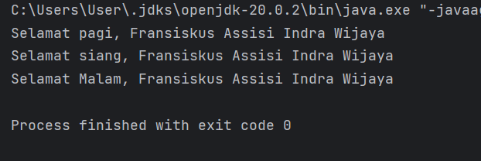

Gambar 1. Screenshot Hasil Jawaban Soal 1

## Pembahasan

Pada baris [1], syntax # Class PRAK001_2210817210032_FransiskusAssisiIndraWIjaya { Digunakan untuk menentukan Class mana yang sedang digunakan

Pada baris [2] public static void main(String[] args) { digunakan untuk menentukan titik masuk kode utama untuk eksekusi program java, public adalah kata kunci aksesibilitas yang berarti bahwa kode ini bisa diakses dari mana saja dalam program java. Static menunjukkan bahwa kode ini adalah kode statis. void adalah tipe pengembalian kode main dan berarti kode ini tidak mengembalikkan nilai apapun. String[] args adalah parameter yang diterima dari metode main.

Pada baris [3] System.out.println("Selamat pagi, Fransiskus Assisi Indra Wijaya"); digunakan untuk mengeluarkan teks atau output ke layar atau ke konsol IDE.

Pada baris [4] System.out.println("Selamat siang, Fransiskus Assisi Indra Wijaya"); digunakan untuk mengeluarkan teks atau output ke layar atau ke konsol IDE.

Pada baris [5] System.out.println("Selamat Malam, Fransiskus Assisi Indra Wijaya")}}; digunakan untuk mengeluarkan teks atau output ke layar atau ke konsol IDE. }} digunakan untuk menutup kode.

## D. Tautan Git

<https://github.com/FransiskusAIndraw/Pemrograman2/blob/main/PRAKTIKUM1/PRAK001_2210817210032_FransiskusAssisiIndraWIjaya.java>

# SOAL 2

Buatlah program yang dapat menghasilkan output sebagaimana berikut:

##############################

##############################

**Output**

|  |  |  |
| --- | --- | --- |
| # |  | # |
| # | Nama Anda | # |
| # | NIM | # |
| # |  | # |

Simpan coding anda dengan nama: **PRAK102-NIM-Nama.java**

## A. Source Code

|  |  |
| --- | --- |
| 1.  2.  3.  4.  5.  6.  7.  8.  9. | public class PRAK002_2210817210032_FransiskusAssisiIndraWijaya{  public static void main(String[] args){ System.out.println("#############################################");  System.out.println("# #");  System.out.println("# Fransiskus assisi indra wijaya #");  System.out.println("# #");  System.out.println("# 2210817210032 #");  System.out.println("# #");  System.out.println("#############################################");}} |

Tabel 2 Source Code Soal 2

## B. Output Program

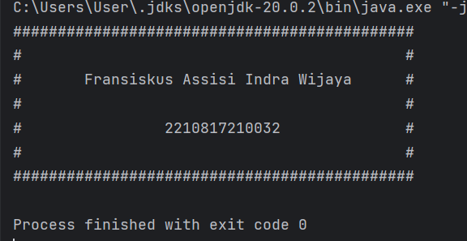

Gambar 2 Screenshot Hasil Jawaban Soal 2

## C. Pembahasan

Pada baris [1], syntax # Class PRAK002_2210817210032_ FransiskusAssisiIndraWIjaya { Digunakan untuk menentukan Class mana yang sedang digunakan

Pada baris [2] public static void main(String[] args) { digunakan untuk menentukan titik masuk kode utama untuk eksekusi program java, public adalah kata kunci aksesibilitas yang berarti bahwa kode ini bisa diakses dari mana saja dalam program java. Static menunjukkan bahwa kode ini adalah kode statis. void adalah tipe pengembalian kode main dan berarti kode ini tidak mengembalikkan nilai apapun. String[] args adalah parameter yang diterima dari metode main.

Pada baris [3] System.out.println("########################## ###################");

digunakan untuk mengeluarkan teks atau output ke layar atau ke konsol IDE

Pada baris [4] System.out.println("# #");

digunakan untuk mengeluarkan teks atau output ke layar atau ke konsol IDE

Pada baris [5] System.out.println("# Fransiskus assisi indra wijaya #");

digunakan untuk mengeluarkan teks atau output ke layar atau ke konsol IDE

Pada baris [6] System.out.println("# #");

digunakan untuk mengeluarkan teks atau output ke layar atau ke konsol IDE

Pada baris [7] System.out.println("# 2210817210032 #");

digunakan untuk mengeluarkan teks atau output ke layar atau ke konsol IDE

Pada baris [8] System.out.println("# #");

digunakan untuk mengeluarkan teks atau output ke layar atau ke konsol IDE

Pada baris [9] System.out.println("######################### ####################")}};

digunakan untuk mengeluarkan teks atau output ke layar atau ke konsol IDE, dan }} digunakan untuk menutup kode.

## D. Tautan Git

[https://github.com/FransiskusAIndraw/Pemrograman2/blob/main/PRAKTIKUM1/PRAK002_2210817210032_FransiskusAssisiIndraWIjaya.java](https://github.com/FransiskusAIndraw/Pemrograman2/blob/main/PRAKTIKUM1/PRAK002_2210817210032_FransiskusAssisiIndraWijaya.java)

# SOAL 3

Buatlah program yang dapat menampilkan huruf pertama dan terakhir nama anda dengan menggunakan tanda pagar (#). Misalnya, nama saya adalah Nadisheco, maka huruf yang harus dibuat adalah huruf **N** dan huruf **O** menggunakan tanda pagar (#).Simpan coding anda dengan nama: **PRAK103-NIM-Nama.java**

## A. Source Code

|  |  |
| --- | --- |
| 1.  2.  3. | public class PRAK003_2210817210032_FransiskusAssisiIndraWijaya{  public static void main(String[] args) {  System.out.println( "# # ### \n" +  "## # # # \n" +  "# # # # # \n" +  "# ## # # \n" +  "# # ### " );}} |

Tabel 3 Source Code Soal 3

## B. Output Program

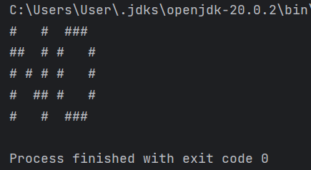

Gambar 3 Screenshot Hasil Jawaban Soal 3

## C. Pembahasan

Pada baris [1], syntax # Class PRAK003_2210817210032_ FransiskusAssisiIndraWIjaya { Digunakan untuk menentukan Class mana yang sedang digunakan

Pada baris [2] public static void main(String[] args) { digunakan untuk menentukan titik masuk kode utama untuk eksekusi program java, public adalah kata kunci aksesibilitas yang berarti bahwa kode ini bisa diakses dari mana saja dalam program java. Static menunjukkan bahwa kode ini adalah kode statis. void adalah tipe pengembalian kode main dan berarti kode ini tidak mengembalikkan nilai apapun. String[] args adalah parameter yang diterima dari metode main.

Pada baris [3] System.out.println( "# # ### \n" +

"## # # # \n" +

"# # # # # \n" +

"# ## # # \n" +

"# # ### " );}}

digunakan untuk mengeluarkan teks atau output ke layar atau ke konsol IDE, dan digunakan untuk menutup program.

## D. Tautan Git

<https://github.com/FransiskusAIndraw/Pemrograman2/blob/main/PRAKTIKUM1/PRAK003_2210817210032_FransiskusAssisiIndraWijaya.java>

# SOAL 4

1. Buatlah program yang dapat mencetak nama dan umur yang disimpan dalam sebuah variabel.

Simpan coding anda dengan nama: **PRAK104-NIM-Nama.java**

## A. Source Code

|  |  |
| --- | --- |
| 1.  2.  3.  4.  5. | public class PRAK004_221081710032_FransiskusAssisiIndraWIjaya {  public static void main(String[] args) {  String nama = "Fransiskus Assisi Indra Wijaya";  int umur = 20;  System.out.println("Perkenalkan, Nama Saya, "+nama +" Umur Saya "+umur);}} |

Tabel 4 Source Code Soal 4

## B. Output Program

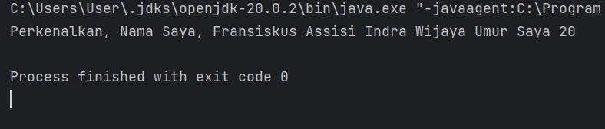

Gambar 4 Screenshot Hasil Jawaban Soal 4

## C. Pembahasan

Pada baris [1], syntax # Class PRAK003_2210817210032_ FransiskusAssisiIndraWIjaya { Digunakan untuk menentukan Class mana yang sedang digunakan

Pada baris [2] public static void main(String[] args) { digunakan untuk menentukan titik masuk kode utama untuk eksekusi program java, public adalah kata kunci aksesibilitas yang berarti bahwa kode ini bisa diakses dari mana saja dalam program java. Static menunjukkan bahwa kode ini adalah kode statis. void adalah tipe pengembalian kode main dan berarti kode ini tidak mengembalikkan nilai apapun. String[] args adalah parameter yang diterima dari metode main.

Pada baris [3]String nama = "Fransiskus Assisi Indra Wijaya"; Digunakan untuk mendefinisikan sebuah variabel nama yang memiliki tipe data String.

Pada baris [4] int umur = 20; digunakan untuk mendefinisikan sebuah variabel umur yang memiliki tipe data integer

Pada baris [5] System.out.println("Perkenalkan, Nama Saya, "+nama +" Umur Saya "+umur);}} digunakan untuk mengeluarkan output ke layar atau ke salam konsol IDE dan }} digunakan untuk mengakhiri kode.

## D. Tautan Git

<https://github.com/FransiskusAIndraw/Pemrograman2/blob/main/PRAKTIKUM1/PRAK004_221081710032_FransiskusAssisiIndraWIjaya.java>

# SOAL 5

1. Buatlah program yang dapat menerima input sebuah string makanan favorit dan hobi

Simpan coding anda dengan nama: **PRAK105-NIM-Nama.java**

## A. Source Code

|  |  |
| --- | --- |
| 1.  2.  3.  4.  5.  6.  7.  8.  9. | import java.util.Scanner;  public class PRAK005_2210817210032_FransiskusAssisiIndraWijaya {  public static void main(String[] args) {  Scanner inp = new Scanner(System.in);  System.out.print("Masukkan Makanan Favorit: ");  String Mak_fav = inp.nextLine();  System.out.print("Masukan Hobi: ");  String hobi = inp.nextLine();  System.out.println("Aku suka makan "+ Mak_fav +", dan hobiku "+hobi);}} |

Tabel 5 Source Code Soal 5

## B. Output Program

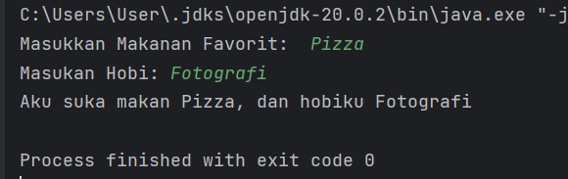

Gambar 5 Screenshot Hasil Jawaban Soal 5

## C. Pembahasan

Pada baris [1] import java.util.Scanner; digunakan untuk mengambil fungsi java.util.Scanner dari paket java.util fungsi Scanner adalah untuk mengambil input dari pengguna.

Pada baris [2], syntax # Class PRAK003_2210817210032_ FransiskusAssisiIndraWIjaya { Digunakan untuk menentukan Class mana yang sedang digunakan

Pada baris [3] public static void main(String[] args) { digunakan untuk menentukan titik masuk kode utama untuk eksekusi program java, public adalah kata kunci aksesibilitas yang berarti bahwa kode ini bisa diakses dari mana saja dalam program java. Static menunjukkan bahwa kode ini adalah kode statis. void adalah tipe pengembalian kode main dan berarti kode ini tidak mengembalikkan nilai apapun. String[] args adalah parameter yang diterima dari metode main.

Pada baris [4]Scanner inp = new Scanner(System.in); digunakan untuk membuat instance “scanner” dari objek System.in yang merupakan aliran standar input keyboard.

Pada baris [5] System.out.print("Masukkan Makanan Favorit: "); digunakan untuk mengeluarkan output ke layar pengguna atau konsol IDE

Pada baris [6] String Mak_fav = inp.nextLine(); digunakan untuk membaca input dari pengguna dalam bentuk String.

Pada baris [7] System.out.print("Masukan Hobi: "); digunakan untuk mengeluarkan output ke layar pengguna atau ke dalam konsol IDE.

Pada baris [8]String hobi = inp.nextLine(); digunakan untuk membaca input dari pengguna dalam bentuk String.

Pada baris [9] System.out.println("Aku suka makan "+ Mak_fav +", dan hobiku "+hobi);}} digunakan untuk mengeluarkan output berupa string yang pengguna masukkan sebelumnya dan beberapa kata lainnya ke layar pengguna atau konsol.

## D. Tautan Git

<https://github.com/FransiskusAIndraw/Pemrograman2/blob/main/PRAKTIKUM1/PRAK005_2210817210032_FransiskusAssisiIndraWijaya.java>